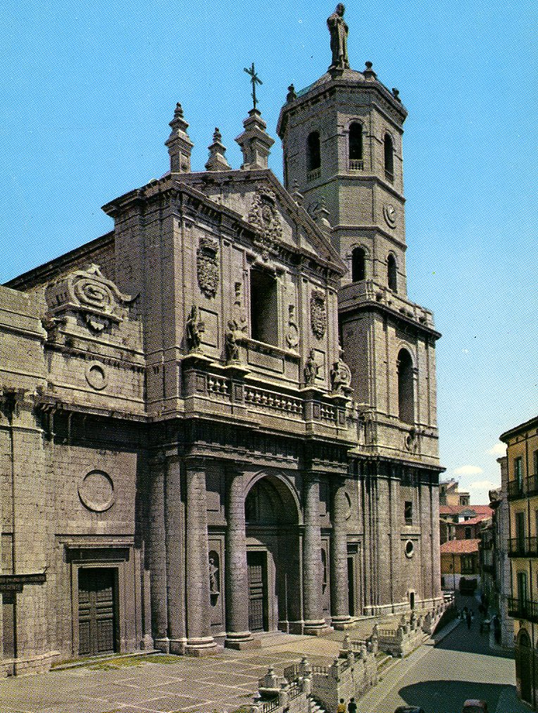
Carpetas
( 50 archivos)
A Evangelización
B Mundo de hoy
C Metodologías
D. Catequizando
E. Mensajes
F Apéndices
G Guías síntesis
O. Indices

Pedro Chico González f.s.c
CONSIGNAS Y MENSAJES
GUIA de CATEQUISTAS
de La Salle

Carpetas
(50 Archivos)
A Evangelización
B Mundo de hoy
C Metodologías
D. Catequizando
E. Mensajes
F Apéndices
G Guias síntesis
O. Indices

Pedro Chico González f.s.c
CONSIGNAS Y MENSAJES
GUIA de CATEQUISTAS
de La Salle

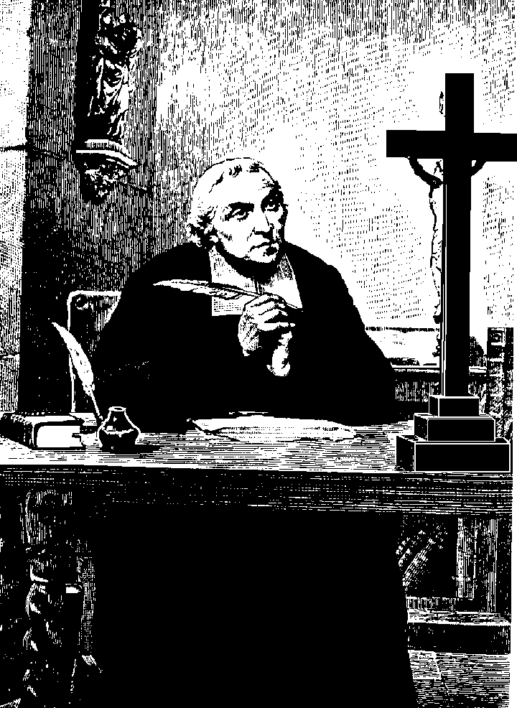
Carpeta 1
El FUNDADOR
Carpeta 2
EL PEDAGOGO
Carpeta 3
EL SANTO
Otras carpetas
Iconografía
Hagiografía
De La Salle
Pedro Chico González f.s.c
San Juan Bautista
de La Salle

Carpeta 1
El FUNDADOR
Carpeta 2
EL PEDAGOGO
Carpeta 3
EL SANTO
Iconografía
Hagiografía
La Salle
Pedro Chico González f.s.c
San Juan Bautista
de La Salle

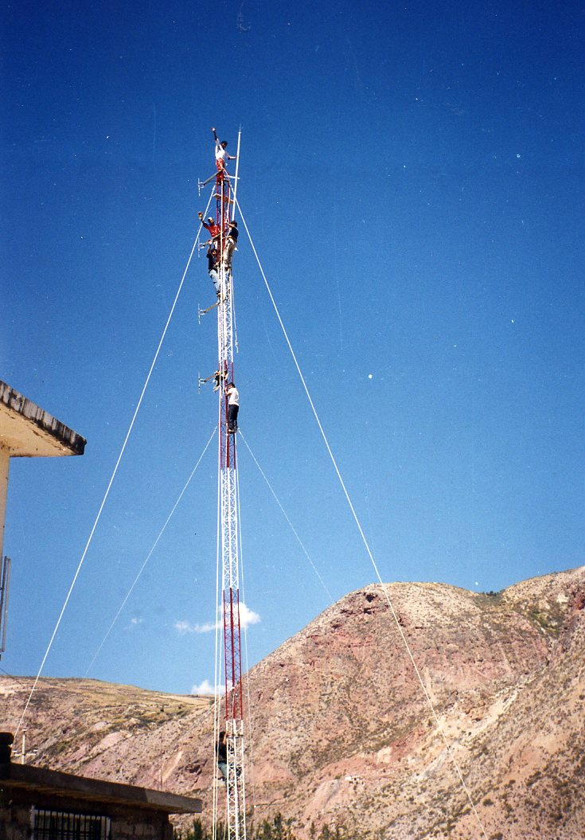

Emisión
Modelo
para
CATEQUISTAS
RURALES

Gracias por
las ayudas
Rimarinakusunchis
URUBAMBA Cuzco
Emisora de Radio
para Catequistas

Emisión
Modelo
para
CATEQUISTAS
RURALES

Gracias por
las ayudas
Rimarinakusunchis
URUBAMBA Cuzco
Emisora de Radio
para Catequistas

Edición
Impresa

Editorial SPX

2001

Obras completas de
San Juan Bta. de la Salle
Texto y traducción
José Mª Valladolid

Edición
Impresa

Editorial SPX
3 volúmenes

2001

Obras completas de
San Juan Bta. de la Salle
Texto y traducción
José Mª Valladolid

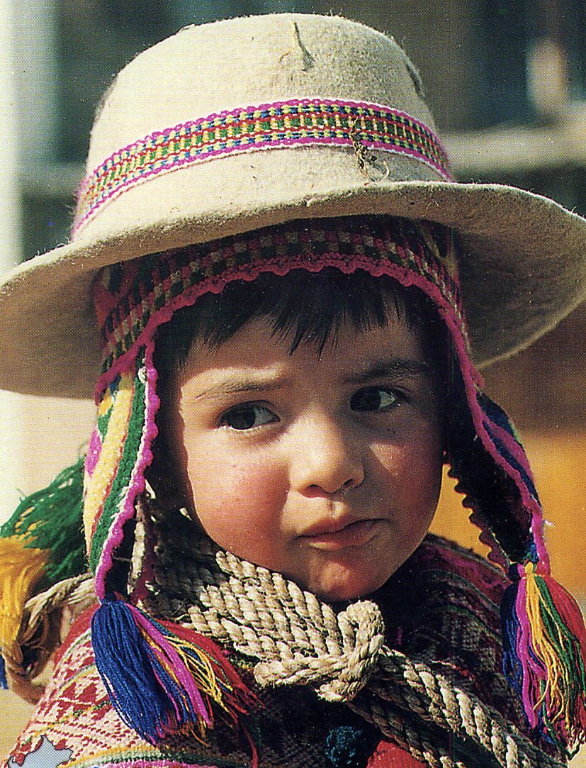
Emisión
Modelo
bilingüe
(quecha
y
español)

Para
Catequistas
rurales

RIMARINAKUSUNCHIS
Radio La Salle

Proyecto CATEQUISTAS
de La Salle

Emisión
Modelo
bilingüe
(quecha
y
español)

Para
Catequistas
rurales

RIMARINAKUSUNCHIS
Radio La Salle

Proyecto CATEQUISTAS
de La Salle

